- AMAÇ
Bu politikanın amacı, Şehit Zeki Akgünseven Anaokulu olarak Bilgisayar Sistemleri’nin kullanım koşullarını ve kabul edilebilir kullanım politikasını belirlemektir.
- Okulumuz’un tüm üyelerini çevrimiçi olarak korumak ve güvenliğini sağlamak.
- Teknolojinin potansiyel riskleri ve yararları konusunda okulumuz idarecileri, öğretmenleri, öğrencileri ve çalışanları için farkındalık yaratmak.
- Tüm personelin güvenli ve sorumlu bir şekilde çalışmasını sağlamak, olumlu davranışları online olarak modellemek ve teknolojiyi kullanırken kendi standartlarını ve uygulamalarını yönetme gereksiniminin farkında olmak.
- Okuldaki tüm üyeler tarafından bilinen çevrimiçi güvenlik endişelerine yanıt verirken açıkça kullanılacak prosedürleri tanımlamak.
- Bu politikanın, yönetim organı, öğretmenler, öğrenciler, veliler, destek personeli, harici yükleniciler, ziyaretçiler, gönüllüler ve okul adına hizmet veren veya bunları yerine getiren diğer kişiler (toplu olarak bu politikada ´personel´ olarak anılacaktır) dahil olmak üzere tüm personel için geçerli olmasını sağlamak.
Sonuç olarak ana hedefimiz, internet erişimi ve kişisel cihazlar da dahil olmak üzere bilgi iletişim cihazlarının kullanımı için bu güvenlik politikasının geçerli olmasıdır. Çocuklar, personel ya da diğer kişilere, çalıştıkları dizüstü bilgisayarlar, tabletler veya mobil cihazlar gibi uzaktan kullanım için okul tarafından verilen cihazlar için de geçerlidir.
- E-GÜVENLİK (E-SAFETY) POLİTİKAMIZ:
- Okulumuzda ders anlatımı yapılan her alanda etkileşimli tahta ve güvenli internet erişim ağı vardır. Ders anlatımlarında eba eğitim ve eTwinning portallarından da yararlanılmaktadır. Güvenli internet erişim ağı, ağ güvenlik filtresiyle kullanılmaktadır.
- Okulumuzun internet sitesi, facebook, instagram gibi sosyal ağları bulunmaktadır. Bu ağların üzerinde yayınlanan veriler kontrollü olarak paylaşılmaktadır.
- Etkileşimli tahtalar güvenlik kurulumu ile öğretmenlerin kontrolünde kullanılmaktadır.
- Okulumuzda öğrencilerin cep telefonları okula girişten itibaren kapalı konumda tutulmakta, okul devam ettiği sürece telefonlar için yapılmış olan özel bölüme konulmaktadır.
- Rehberlik servisi tarafından sınıflara düzenli olarak, BİT bağımlılığı, BİT‟nin doğru ve güvenli kullanımı, Siber Zorbalık gibi konularda seminerler tertiplenmektedir.
- Okulumuzda BİT doğru ve güvenli kullanımı ile ilgili sabit panolar bulunmaktadır.
- Okulumuzda bilgisayarda , güvenli erişim ağı ve eba eğitim ve eTwinning portallarının kullanımının yoğun olması nedeniyle zümre öğretmenleri tarafından her zümrede BİT‟nin doğru ve güvenli kullanımı, yapılan alıntıların derslere ve ödevlere aktarımı(kaynak kullanımı) ile ilgili kararlar alınmakta ve öğrenciler bu yönde bilgilendirilmektedir.
- Okulumuzun öğretmenleri Milli Eğitim Bakanlığı tarafından verilen Siber Zorbalık, BİT’in doğru ve güvenli kullanımı konularında uzaktan ve yüz yüze eğitimler almıştır/alacaktır.
- Okulumuzda “Daha Güvenli İnternet Günü” kutlanmaktadır.
- Okulumuzun internet sitesinde e-güvenlik konusunda, guvenliweb.org.tr. sitesi ve buradan alıntılanan öğrenci ve velilere yönelik videolar ve afişler yer alan linkler yer almaktadır.
- Okul paydaşlarımız istedikleri zaman konu ile ilgili bilgi alabilmekteler.
- Okulumuzda güvenli internet günü kutlamalarında, konu ile ilgili seminerlerde guvenliweb.org.tr. sitesinden alıntılanan bilgi broşürleri dağıtılmaktadır.
- Bilgisayar Bilimi dersinde internet etiği ve güvenli internet kullanımı konuları öğrencilerimize aktarılmaktadır.
- Okulumuzda 21.yy iletişim becerileri önemsenmektedir. Bununla ilgili olarak öğrencilerimizin BİT kullanım becerilerini geliştirme çalışılmaları yapılmaktadır.
- Okulumuzda Dijital vatandaş olma konusunda paydaşlarımızı bilinçlendirme çalışmaları yapılmaktadır.
- Okulumuzda izinsiz fotoğraf çekmek kesinlikle yasaktır.
- Okulumuzun öğrencilerinin yüzleri okula ait hiçbir sosyal medya sitesinde ve eTwinning portalı dahilindeki proje resimlerinde açık bir şekilde gösterilmeyecektir.
- Öğrencilerimizin ve velilerimizin okulumuza kayıt olurken sağladıkları kişisel bilgileri idare sorumluluğunda ve tarafından korunmaktadır.
- Velilerimizin iletişim bilgileri kendi bilgi ve istekleri haricinde asla 3. Şahıslarla paylaşılamaz.
- KAPSAM
Bu politika, okulumuz Bilgisayar Sistemleri ve Bilgi Teknoloji servislerine okul içinden veya dışından erişim hakkı verilen tüm kullanıcıları kapsar.
- SORUMLULUKLAR
Bu politikanın uygulatılmasından idare sorumludur.
Bu politikanın hazırlanmasından ve güncellenmesinden Şehit Zeki Akgünseven Anaokulu Teknolojileri Direktörlüğü ve E-Güvenlik koordinatörü sorumludur.
A. TÜM ÇALIŞANLARIN KİLİT SORUMLULUKLARI ŞUNLARDIR:
- Çevrimiçi güvenlik politikalarının geliştirilmesine katkıda bulunmak.
- Kabul Edilebilir Kullanım Politikalarını (AUP´lar) okumak ve onlara bağlı kalmak.
- Okul sistemlerinin ve verilerin güvenliğinden sorumlu olmak.
- Bir dizi farklı çevrimiçi güvenlik konusundaki farkındalığa sahip olmak ve onların bakımında çocuklarla nasıl ilişkili olabileceklerini bilmek.
- Yeni ve gelişmekte olan teknolojiler kullanıldığında iyi uygulamaları modelleme
- Mümkün olduğunca müfredat ile çevrimiçi güvenlik eğitimini ilişkilendirme.
- Okul koruma politikalarını ve prosedürlerini takip ederek endişe duyan bireylerin belirlenmesi ve uygun önlem alınması.
- Olumlu öğrenme fırsatlarına vurgu yapmak.
- Bu alanda mesleki gelişim için kişisel sorumluluk almak.
B. ÇOCUKLARIN VE GENÇLERİN BAŞLICA SORUMLULUKLARI ŞUNLARDIR:
- Çevrimiçi güvenlik politikalarının geliştirilmesine katkıda bulunmak.
- Okulun Kabul Edilebilir Kullanım Politikalarını okumak ve onlara bağlı kalmak.
- Çevrim içi ve çevrimdışı başkalarının hislerine ve haklarına saygı duymak.
- İşler ters giderse, güvenilir bir yetişkinden yardım istemek ve çevrimiçi güvenlik sorunlarıyla karşılaşan diğer kişileri desteklemek.
- Bireysel yaşlarına, yeteneklerine ve zayıf yönlerine uygun bir seviyede:
  - Kendilerini ve başkalarını çevrimiçi olarak korumak için sorumluluk almak.
  - Yeni ve gelişmekte olan teknolojilerin getirdiği fırsatlar ve risklerle ilgili olarak kendi bilinci ve öğrenimlerinden sorumlu olmak.
  - Belli bir teknolojiyi kullanmanın kişisel risklerini değerlendirmek ve bu riskleri sınırlamak için güvenli ve sorumluluk sahibi davranmak.
A. EBEVEYNLERİN BAŞLICA SORUMLULUKLARI ŞUNLARDIR:
- Okul Kabul Edilebilir Kullanım Politikalarını okumak, çocuklarını bu politikaya bağlı kalmaya teşvik etmek ve uygun olduğunca kendilerinin de bağlı kalmasını sağlamak.
- Çocuklarıyla çevrimiçi güvenlik konularını tartışmak, okulun çevrimiçi güvenlik yaklaşımlarını desteklemek ve evde uygun güvenli çevrimiçi davranışları pekiştirmek.
- Teknoloji ve sosyal medyanın güvenli ve uygun kullanımını modellemek.
- Davranışlarında, çocuğun çevrimiçi olarak zarar görme tehlikesi altında olduğunu gösteren değişiklikleri belirlemek.
- Okul veya diğer uygun kurumlardan, kendileri veya çocukları çevrimiçi problem veya sorunlarla karşılaşırsa yardım veya destek istemek.
- Okulun çevrimiçi güvenlik politikalarının oluşturulmasına katkıda bulunmak.
- Öğrenme platformları ve diğer ağ kaynakları gibi okul sistemlerini güvenli ve uygun bir şekilde kullanmak.
- Yeni ve gelişmekte olan teknolojilerin getirdiği fırsatlar ve risklerle ilgili olarak kendi bilinci ve öğrenimlerinden sorumlu olmak.
- TANIMLAR
Bilgisayar Sistemleri
Bilgisayar sistemleri her türlü bilgisayar ile ilgili donanım, teçhizat ve fikri mülkiyeti ifade eder. Buna, Okul’un sahip olduğu, kiraladığı, uyarladığı veya Okul’un sahipliğinde bulundurduğu, muhafaza altına aldığı veya kontrolü altında olan bilgisayar sistemleri, kişisel bilgisayarlar, mobil cihazlar, bilgisayar ağları ve her türlü yazılım, donanım yazılımı, işletim yazılımı ve uygulama yazılımı dâhildir. Açık olmak adına, “bilgisayar sistemleri” Okul tarafından uyarlanan yerel ağ, bulut veya Internet temelli hizmetleri veya Okul faaliyetlerinin veya Okul verisinin saklanmasında kullanılan genel nitelikli yerel ağ, yürütülmesinde bulut veya Internet temelli hizmetleri kapsar.
- TEMEL PRENSİPLER
Kullanım Koşulları
Tüm kullanıcılar Okul’un bilgisayar sistemlerini kullanarak, Okul’un söz konusu sistemlerde saklanan veya bu sistemler aracılığıyla gönderilen hiçbir ileti veya verinin gizliliği hakkında herhangi bir beyanda bulunmadığını; Okul’un bu dokümanda belirtilen haklarını saklı tuttuğunu ve söz konusu sistemlerin kullanımının Okul onaylı amaçlar ile sınırlı olduğunu, bu hususta kendilerine gerekli bildirimlerin yapılmış olduğunu kabul ederler. Okul’un bilgisayar sistemlerinin Okul faaliyetleri ve önem arz etmeyen konulardaki kişisel kullanımı ile ilişkili olarak kullanılması bir hak değil ancak Okul topluluğunun sınırlı üyelerine tanınan bir ayrıcalıktır. Dolayısıyla, Okul dilediği zaman ve herhangi bir bildirimde bulunmaksızın bilgisayar sistemlerinin tamamına veya bir kısmına erişimi (tüm kullanıcılar veya bazı kullanıcılar için) tamamen veya kısmen engelleyebilir. Okul’un bilgisayar sistemleri kullanıcıları, işbu Şehit Zeki Akgünseven Anaokulu Kabul Edilebilir Kullanım Politikası’na uymak zorundadır ve söz konusu sistemleri kullanarak Kabul Edilebilir Kullanım Politikası’nı kabul etmiş olduklarını ve bunlara uyacaklarını, bu hususta kendilerine bildirim yapılmış olduğunu ve Okul’un Kabul Edilebilir Kullanım Politikası’nı uygulamasına izin vermiş olduklarını kabul etmiş olurlar. Kullanıcılar aynı zamanda ilgili mevzuata uyacaklarını ve Okul’u yükümlülük altına sokacak her türlü davranıştan kaçınacaklarını kabul ederler. Okul, işbu Şehit Zeki Akgünseven Anaokulu Okulları Kabul Edilebilir Kullanım Politikası ile bilgisayar sistemlerinin kullanımına ilişkin diğer koşulları dilediği zaman önceden herhangi bir bildirimde bulunmaksızın değiştirme hakkını ve ilgili mevzuat gereğince alınması gereken veya alınması uygun olan aksiyonları alma hakkını saklı tutar. Okul, Okul’un bilgisayar sistemleri ile kullanıcılarının bütünlüğünün söz konusu tesislerin yetkisiz veya uygunsuz kullanımına karşı korunması ve Okul’un kural ve politikalarının ihlali veya ihlaline neden olacak muhtemel kullanımların tespiti için; herhangi bir bildirimde bulunmaksızın herhangi bir kişinin kullanımını sınırlama veya engelleme ve bir bilgisayar sistemleri için uygun görülen kullanımı zedeleyecek ya da Okul’un kural veya politikalarının ihlali için kullanılabilecek olan her türlü veri, dosya veya sistem kaynağını araştırma, kopyalama, kaldırma veya değiştirme hakkını saklı tutar. Şehit Zeki Akgünseven Anaokulu bilgisayar sistemlerinin korunması için sistemlerin periyodik kontrolüne ilişkin hakları ve diğer her türlü hakkını saklı tutar. Okul’a ait bilgisayarlarda, akıllı tahtalarda, sunucularda, Okul sunucularında işlenen e-posta mesajlarında zararlı yazılım taraması sistemleri koruma amaçlı yapılacak kontrollere örnektir.
Okul, söz konusu sistemlerin gizlilik ve güvenliğinin sağlanması için gerçekleştireceği çalışmalardan, sistem bozukluğundan veya diğer bir sebepten meydana gelecek veri kaybından veya dosyalara müdahale edilmesinden sorumlu değildir.
A. OKUL/WEB SİTESİNİN YÖNETİLMESİ
- Web sitesinde iletişim bilgileri okul adresi, e-posta ve telefon numarası olacaktır. Personel veya öğrencilerin kişisel bilgileri yayınlanmayacaktır.
- Okul Müdürü yayınlanan çevrimiçi içerik için genel yayın sorumluluğunu alacak ve bilgilerin doğru ve uygun olmasını sağlayacaktır.
- Web sitesi, erişilebilirlik fikri mülkiyet haklarına saygı, gizlilik politikaları ve telif hakkı da dahil olmak üzere okulun yayın yönergelerine uyacaktır.
- Spam maillerden korunmak için e-posta adresleri çevrimiçi olarak dikkatli bir şekilde yayınlanacaktır.
- Öğrenci çalışmaları öğrencilerin izniyle ya da ebeveynlerinin izniyle yayınlanacaktır.
- Okul web sitesinin yönetici hesabı, uygun bir şekilde güçlü şifreyle şifrelenerek korunacaktır.
- Okul, çevrimiçi güvenlik dahil olmak üzere, toplumun üyeleri için okul web sitesinde korunma hakkında bilgi gönderecektir.
B. ÇEVRİMİÇİ GÖRÜNTÜ VE VİDEOLAR YAYINLAMA
- Okul, çevrimiçi paylaşılan tüm resimlerin ve videoların okul resim kullanımı politikasına uygun şekilde kullanılmasını sağlayacaktır.
- Okul , resimlerin ve videoların tümünün, veri güvenliği, Kabul Edilebilir Kullanım Politikaları, Davranış Kuralları, sosyal medya, kişisel cihazların ve cep telefonlarının kullanımı gibi diğer politikalar ve prosedürlere uygun şekilde yer almasını sağlayacaktır.
- Görüntü politikasına uygun olarak, öğrencilerin resimlerinin / videolarının elektronik olarak yayınlanmasından önce her zaman ebeveynlerin yazılı izni alınacaktır.
C. KİŞİSEL CİHAZ VE CEP TELEFONLARININ KULLANIMI
- Cep telefonlarının ve çocukların, gençlerin ve yetişkinler arasındaki diğer kişisel cihazların yaygın bir şekilde sahiplenilmesi, tüm üyelerin cep telefonlarının ve kişisel cihazların sorumlu bir şekilde kullanılmasını sağlamak için gerekli adımları atmalarını gerektirir .
- Çocukların, Gençlerin ve yetişkinlerin cep telefonlarının ve diğer kişisel cihazların kullanımı, okul tarafından kararlaştırılacak ve okul Kabul Edilebilir Kullanım veya Cep Telefonu Politikası dahil olmak üzere uygun politikalarda yer alacaktır.
- Şehit Zeki Akgünseven Anaokulu, mobil teknolojilerle yapılan kişisel iletişimin, çocuklar, personel ve anne-babalar için gündelik yaşamın kabul edilen bir parçası olduğunun farkındadır; ancak, bu tür teknolojilerin okulda güvenli ve uygun bir şekilde kullanılmasını gerektirir.
D. ÖĞRENCİLERİN KİŞİSEL CİHAZLARINI VE CEP TELEFONLARINI KULLANIMI
- Öğrenciler, kişisel cihazların ve cep telefonlarının güvenli ve uygun kullanımı konusunda eğitim alacaklardır.
- Bilişim araçlarını, okul yönetimi ile öğretmenin bilgisi ve izni dışında konuşma yaparak, ses ve görüntü alarak, mesaj ve e-mail göndererek, bunları arkadaşlarıyla paylaşarak eğitim-öğretimi olumsuz yönde etkileyecek şekilde kullanmak aynı zamanda okul ders saatleri içerisinde telefon bulundurmak kesinlikle yasaktır.
- Öğrenciler ders başlamadan önce telefonlarını okul yönetimi tarafından yaptırılan telefon kutularına koymakla yükümlüdür.
- Cep telefonunun amacı dışında kullanımı ihlali oluştuğunda, öğrenci, telefondaki özel verilerin korunmasını sağlamak amacıyla telefonunu kapatıp ders öğretmenine verir. Ders öğretmeni öğrenci telefonunu ilgili müdür yardımcısına teslim eder. Cep telefonu öğrenci velisine teslim edilinceye kadar güvenli bir yerde tutulur. Velisi dışında telefon kimseye teslim edilmez.
- Çocukların cep telefonlarının ve kişisel cihazların tüm kullanımları, kabul edilebilir kullanım politikasına uygun olarak gerçekleşecektir. Cep telefonları veya kişisel cihazlar, bir öğretmenin onayını alarak onaylanmış ve yönlendirilmiş müfredat tabanlı etkinlik kapsamında olmadıkları sürece dersler veya resmi okul saatlerinde öğrenciler tarafından kullanılamaz.
- Çocukların cep telefonlarını veya kişisel cihazlarını eğitim etkinliğinde kullanımı, okul idaresi tarafından onaylandığında gerçekleşecektir.
- Bir öğrenci ebeveynlerini arama gereği duyduğunda, okul telefonunu kullanmasına izin verilecektir.
- Ebeveynlerin okul saatlerinde cep telefonuyla çocuklarıyla iletişim kurmamaları, okul idaresine başvurmaları önerilir. İstisnai durumlarda öğretmenin onayladığı şekilde istisnalara izin verilebilir.
- Öğrenciler, telefon numaralarını yalnızca güvenilir arkadaşlarına ve aile üyelerine vermelidirler.
- Öğrencilere, cep telefonlarının ve kişisel cihazların güvenli ve uygun bir şekilde kullanımı öğretilecek ve sınırların ve sonuçların farkına varılacaktır.
- Öğrencinin kişisel cihazında veya cep telefonunda bulunan materyalin yasadışı olabileceği veya cezai bir suçla ilgili kanıt sağlayabileceğinden şüpheleniliyorsa, cihaz daha ayrıntılı araştırma için polise teslim edilir.
E. ZİYARETÇİ KİŞİSEL CİHAZLAR VE CEP TELEFONLARININ KULLANIMI:
- Ebeveynler ve ziyaretçiler, okulun kabul edilebilir kullanım politikasına uygun olarak cep telefonlarını ve kişisel cihazları kullanmalıdır.
- Fotoğraflar veya videolar çekmek için ziyaretçiler ve ebeveynler tarafından cep telefonlarının veya kişisel cihazların kullanılması, okul resim kullanımı politikasına uygun olarak gerçekleştirilmelidir.
- Okul, ziyaretçilere kullanım beklentilerini bildirmek için uygun tabela ve bilgileri sağlayacak ve sunacaktır.
- Personelin uygun ve güvenli olduğunda sorunlara karşı çıkması beklenir ve her zaman ziyaretçilerin herhangi bir ihlalini idareye bildirecektir.
- YÖNTEM
Kabul Edilebilir Kullanım Politikası
Şehit Zeki Akgünseven Anaokulu bilgisayar sistemlerini yüzlerce kullanıcı paylaşmaktadır. Bu sistemler dikkatli bir şekilde kullanılmalıdır; bir kaç kişinin hatalı kullanımı bile Okul’un ve diğer kişilerin çalışmalarını sekteye uğratma potansiyeline sahiptir. Bu sebeple kullanıcılar Okul’un bilgisayar sistemlerini kullanırken dikkatli olmalı ve etik davranış sergilemelidir. Bu yükümlülük, aşağıdakilerle sınırlı olmamakla birlikte şunları kapsamaktadır:
- Okul, Okul’a ait bilgisayar sistemleri üzerindeki tüm hak, mülkiyet ve çıkarlara sahiptir. Şehit Zeki Akgünseven Anaokulu Kabul Edilebilir Kullanım Politikası veya bilgisayar sistemlerin kullanımına ilişkin olarak Okul tarafından herhangi bir mecrada yayımlanan hüküm ve koşullar altındaki hiçbir hüküm hiçbir şekilde söz konusu hak, mülkiyet ve çıkarların kullanıcılara devredildiği anlamına gelmemektedir. Okul kullanıcılara sadece bilgisayar sistemlerinin kullanımına ilişkin şahsi, dünya genelinde, bedelsiz, devredilemeyen ve münhasır olmayan bir lisans tanımaktadır. Kullanıcılar bilgisayar sistemlerinin hiçbir yazılım veya diğer bir parçasını kopyalayamaz, değiştiremez, yeniden üretemez, bunlardan türemiş çalışma yaratamaz, tersine mühendislik yapamaz, parçalara ayıramaz veya diğer bir şekilde kaynak koduna dönüştüremez.
- Kullanıcılar, Okul’un izin vermediği bilgisayar sistemlerini kullanamazlar. Bilgisayar sistemlerine erişebilmek için hatalı veya aldatıcı bilgilerin temin edilmesi suretiyle veya sair şekillerde bilgisayar sistemlerinin yetkisiz kullanımı yasaktır. Kullanıcılar diğer kurum, kuruluş veya kişilerin bilgisayar sistemlerine yetkisiz erişim sağlamak için Okul’un bilgisayar sistemlerini kullanamaz.
- Kullanıcılar, Okul hesaplarını kullanması için hiç kimseyi hiçbir sebeple yetkilendiremez. Okul hesabının her türlü kullanımından hesap sahibi sorumludur. Kullanıcılar hesaplarının yetkisiz kişilerce kullanılmasının önüne geçilmesi için şifre koruma ve belge koruma dâhil tüm makul önlemleri almalıdır. Şifrelerini başka bir kişiyle paylaşmamalı ve şifrelerini düzenli olarak değiştirmelidir. Bir kullanıcı hesabına ait şifre kullanılarak gerçekleştirilen her türlü işlemden, söz konusu işlemi gerçekleştiren taraf hesap sahibinin kendisi olmasa dahi sorumlu hesap sahibidir.
- Okul’un bilgisayar sistemleri yalnızca izin verildiği şekilde Okul ile ilişkili hususlarda kullanılmalıdır. Tüm Okul donanımı için söz konusu olduğu üzere, okul ağı dâhil bilgisayar sistemlerinin şahsi veya ticari amaçlar doğrultusunda kullanılması, açıkça izin verilmeyen haller dışında yasaktır. Okul’un bilgisayar sistemleri, hileli ya da hukuka aykırı bir şekilde elde edilmiş medya belgeleri ile yazılımların toplanması, yüklenmesi, dağıtılması dâhil ve bunlarla sınırlı olmamak üzere hiçbir hukuka aykırı amaç için kullanılamaz. Dış ağ veya hizmetlerin – bulut hizmetleri dâhil – kullanımı hem Üniversite hem de söz konusu ağ ve hizmetleri sunan kuruluşlar tarafından yayımlanan kabul edilebilir kullanım politikalarına uygun olmalıdır.
- Kullanıcılar Okul’un ilgili personeli, bilgi güvenliği sorumlusu veya ilgili taraftan önceden izin almadıkça, herhangi bir bilgiye, Okul’a ait yazılıma veya diğer belgelere (programlar, altyordam kitaplığı üyeleri, veri ve elektronik posta dâhil) erişemez; söz konusu bilgi, yazılım ve belgeleri değiştiremez, kopyalayamaz, taşıyamaz veya kaldıramaz. Kullanıcılar lisans verenden önceden izin almadıkça, üçüncü kişilere ait yazılımları kopyalayamaz, dağıtamaz, görüntüleyemez veya açıklayamaz. Kullanıcılar kullanımı için uygun bir şekilde lisanslanmamış olan yazılımları sistemlere yükleyemez.
- Okul’a ait hiçbir bilgisayar sistemi sorumsuz bir şekilde veya başkalarının işlerine engel olacak şekilde kullanılamaz. Buna; hakaret içerikli, rahatsız edici veya taciz edici içerikler ile zincirleme mektup, yetkisiz toplu mail veya istenmeyen reklamların iletilmesi veya ulaşılabilir kılınması; kullanıcıya ait olmayan bir sistem, materyal veya bilgiye kasıtlı, dikkatsizce veya ihmalkâr bir biçimde zarar verilmesi; kasıtlı olarak elektronik iletişimin kesintiye uğratılması veya diğer bir şekilde başkalarının mahremiyetinin ihlal edilmesi veya kullanıcıya ait olmayan veya kullanıcı için olmayan bilgiye erişilmesi; sistem kaynaklarının kasıtlı olarak hatalı kullanılması veya başkalarının hatalı kullanmasının sağlanması veya ücretsiz yazılım gibi güvenilir olmayan kaynaklardan idari sistemlere yazılım veya veri indirilmesi dâhildir.
- Okul, bilgisayar sistemlerine bizzat sağlamadığı içeriklerden hiçbir şekilde sorumlu değildir. Kullanıcılar başkaları tarafından verilen içeriklere, bunların hakaret içerici, uygunsuz veya sakıncalı olduğunu düşünebileceğini kabul ederek ve risk kullanıcının kendisine ait olmak üzere erişir. Bilgisayar sistemleri “OLDUĞU GİBİ” ve “MEVCUT HALİYLE” sunulmaktadır. Okul, üçüncü taraf içeriklerinin doğru, tam ve güvenilir olduğuna ilişkin her türlü yükümlülükten kendini muaf tutmaktadır. Kullanıcı bilgisayar sistemlerinde bulundurduğu veya sakladığı bilgilerden kendisi sorumludur.
- Kullanıcı (i) bilgisayar sistemlerinin işleyişini veya söz konusu bilgisayar sistemlerinin başkaları tarafından kullanımını engelleyici her türlü harekete teşebbüsün; (ii) bilgisayar sistemlerine fazla yükleme yapacak içeriklerin yüklenmesinin; (iii) bilgisayar sistemlerinin genel güvenliğine tehlike arz edecek ve/veya diğer kullanıcıları zarara uğratacak hareketlerin; (iv) bilgisayar sistemlerinin işleyişini engelleyici veya müdahale edici yazılımların kullanılmasının veya kullanılmaya çalışılmasının mutlak bir biçimde yasak olduğunu kabul eder.
- İşbu politikanın başka bir kişi tarafından ihlaline veya bilgisayar sistemlerinin güvenliği ile ilgili bir hata ya da güvenliğin “by-pass” edilmesine ilişkin her türlü bilginin tespiti durumunda, vakanın Şehit Zeki Akgünseven Anaokulu Teknolojileri Direktörlüğü’ne ya da E-Güvenlik Koordinatörlüğü’ne bildirilmesi zorunludur.
- Okul bilgisayar sistemlerinin yetkisiz veya uygunsuz bir şekilde kullanımı, işbu politikaya uyulmaması dâhil, Okul politikasının ihlalini teşkil etmektedir ve İdare onayıyla Disiplin Kurulu takibini gerektirir. İşbu politikaya veya politikanın belli bir duruma uygulanmasına ilişkin her türlü soru Şehit Zeki Akgünseven Anaokulu Bilgi Teknolojileri Direktörlüğü’ne ya da E-Güvenlik Koordinatörlüğü’ne iletilir.
- GÖZDEN GEÇİRME
Bu dokümanı gözden geçirme ve güncelleştirme sorumluluğu Bilgi Teknolojileri Direktörlüğü’ne aittir. Yapılan değişiklik ve güncellemeler İdare onayıyla yayınlanır. Gözden geçirme her yıl Haziran ayında yapılır.
E-GÜVENLİK KOMİSYONU
FEHİME KÜTÜKÖZÜ (Okulöncesi Öğretmeni)
SABİHA SÖNMEZ (Rehber Öğretmen)
OKUL MÜDÜRÜ
ELİF GÜNEĞİ
8-OKULUMUZ E GÜVENLİK KURUL KARARLARI
Okulumuzda 10.11.2020 Cuma günü Şehit Zeki Akgünseven Anaokulu e-Güvenlik Öğretmenler Kurulu Toplantısı yapılmıştır.
Toplantıda Milli Eğitim Bakanlığı 2017/12 Okullarda Sosyal Medyanın Kullanımı Genelgesi, e-Güvenlik ile ilgili yazı ve talimatları ve Şehit Zeki Akgünseven Anaokulu e-Güvenlik politikası okundu. Uzaktan Eğitim ile birlikte e-Güvenliğin daha da önem kazandığı vurgulandı. Bu doğrultuda e-Güvenlik farkındalığının geliştirilmesi için personel, ebeveyn ve öğrenci eğitimleri yapılmasına karar verildi. Öğretmenlerimizin e-Güvenlik ile ilgili katılabilecekleri mesleki kurslara ilişkin bilgiler verildi. Ayrıca veli ve öğrenci eğitimlerinde kullanılabilecek portal, link video ve afişler incelendi. Taşınabilir cihazların/ cep telefonlarının kullanımı ile ilgili okulumuz e-güvenlik politikası doğrultusunda uyulması gereken kurallar vurgulandı. E-Güvenlik konularının müfredat konularında yer verilmesine karar verildi. Gerekli planlama yapıldı. Şubat 2020 tarihinde Güvenli İnternet Günü'nün aktif bir şekilde kutlanmasına karar verildi. Okul Web Sitesinde e-Güvenlik ile ilgili bölümlerin oluşturulmasına ve geliştirilmesine karar verildi. Okulumuz e-Güvenlik Panosunun ve Güvenli İnternet Panosunun geliştirilmesine karar verildi. eTwinning proje ve çalışmalarında e-Güvenlik kurallarına uyulmasına karar verildi. Ayrıca okulumuzun kendi çevrim içi güvenlik alt yapısını, politikalarını ve uygulamalarını ulusal ve uluslararası standartlara ulaştırmak ve e-güvenli okul olmak için eSafety çalışmaları yürütülmekte olduğu belirtildi. Okulumuz e-güvenlik öğretmenler kurulu toplantısı e-güvenli okul olma yolunda iyi dilek ve temenniler ile Okul ELİF GÜNEĞİ tarafından sonlandırılarak kararların uygulanacağı belirtilmiştir.
9- OKUL eTwining PANOSU HAZIRLANMASI VE GÜNCELLENMESİ YAPILMIŞTIR. UYARI VE AFİŞLER ASILMIŞTIR.
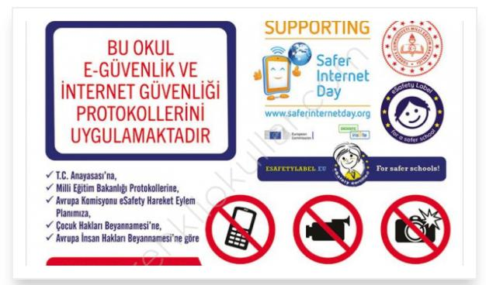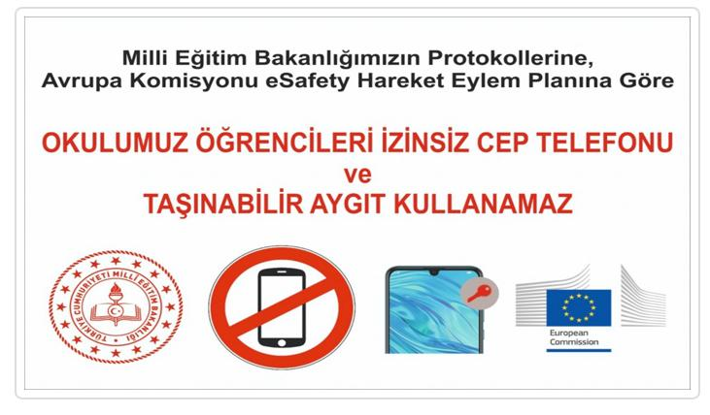
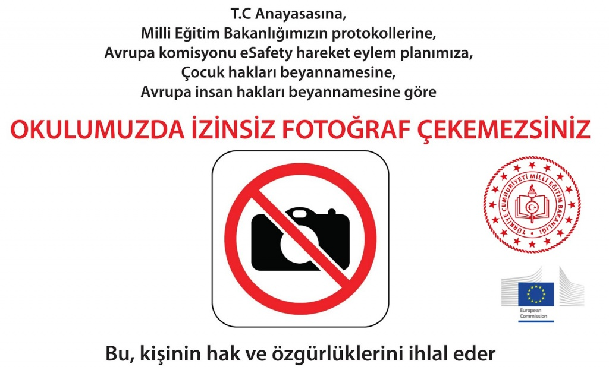
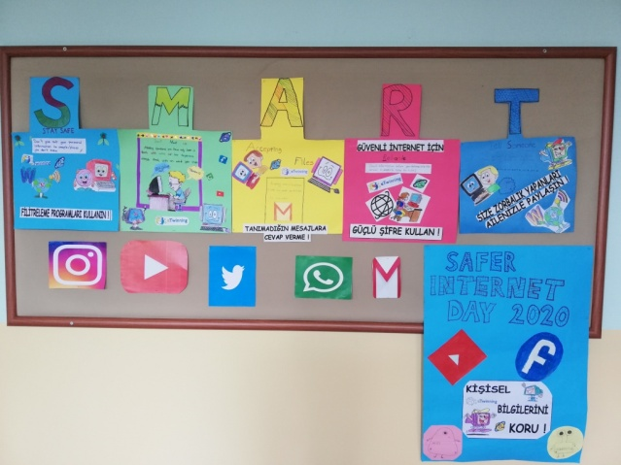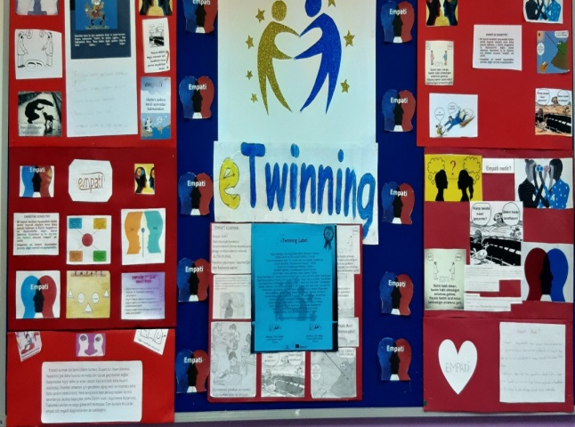
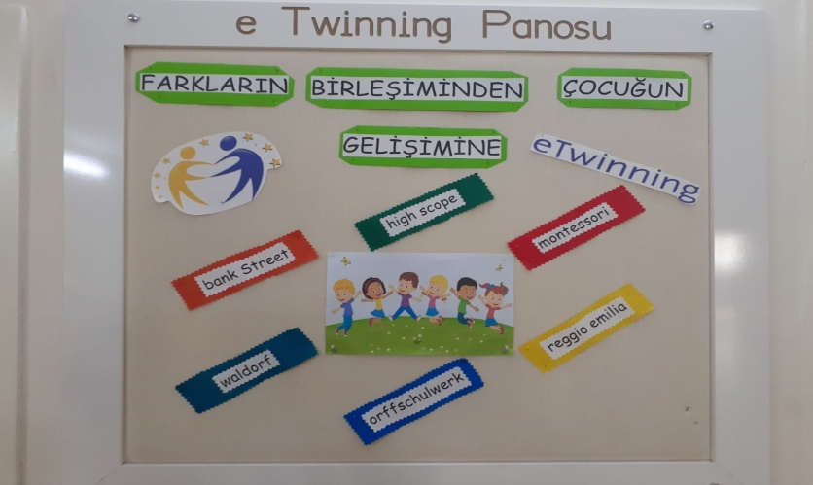

11 YAPILAN PROJELERDE VELİ İZİN BELGELERİ ALINMIŞTIR.
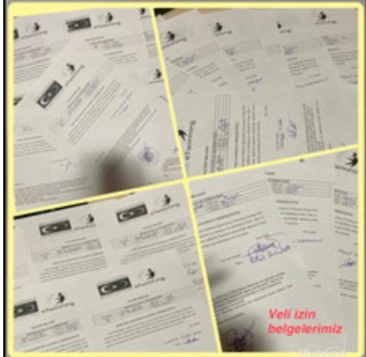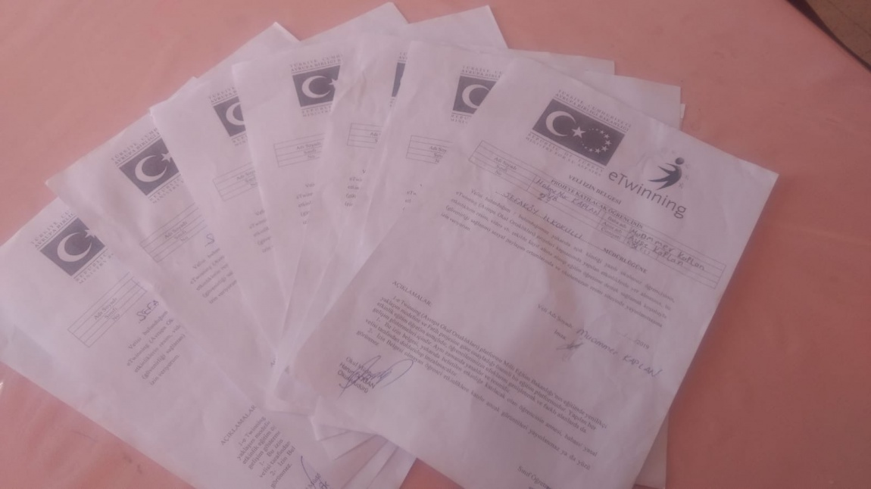
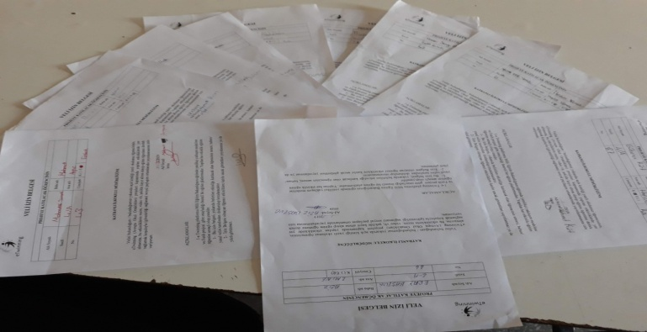

12- ÖĞRETMENLER GELİŞİM SEMİNERLERİ VE SERTİFİKLAR ALMIŞLARDIR.
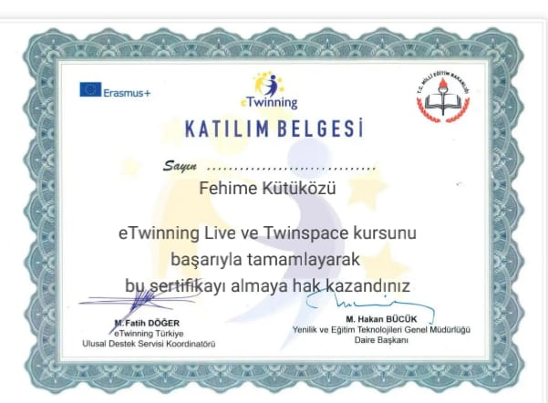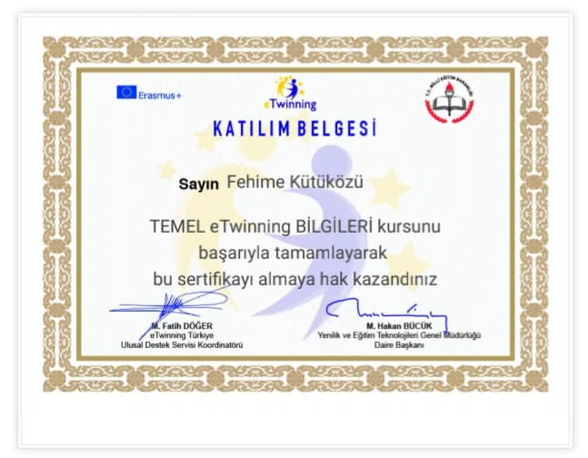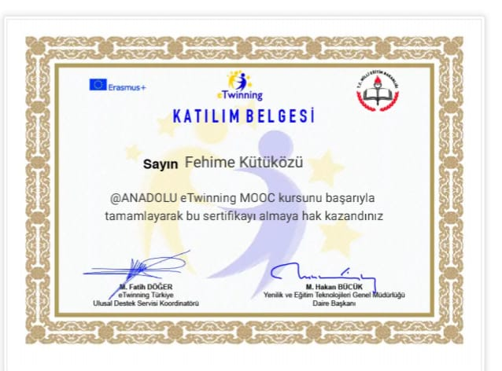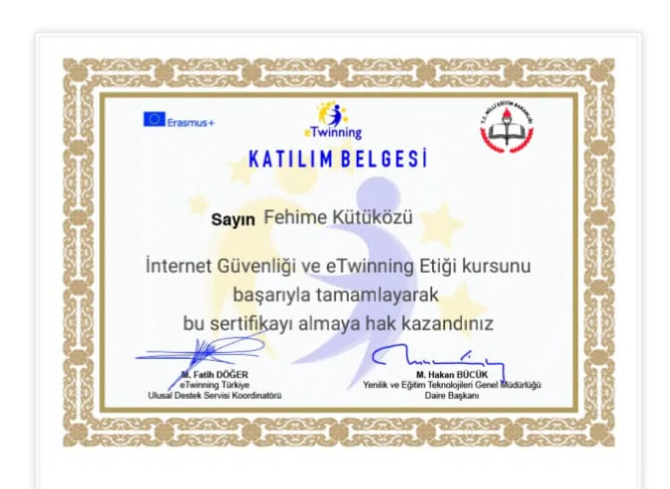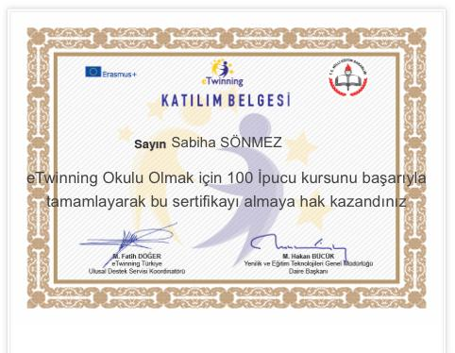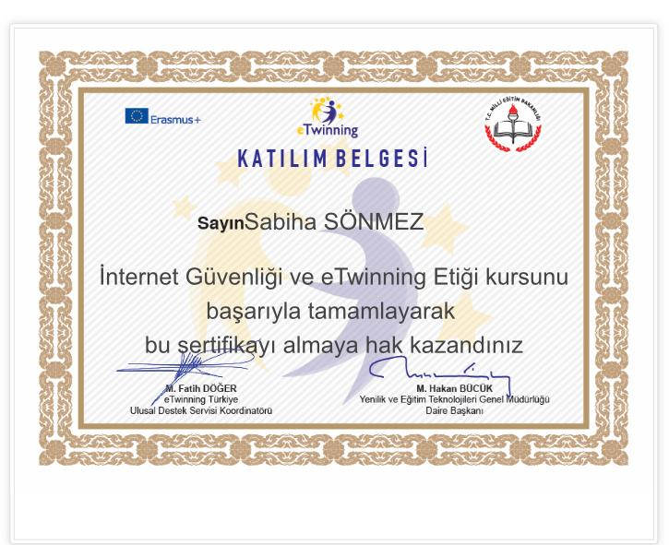

DAĞITILAN BROŞUR VE AFİŞ ÖRNEKLERİ

